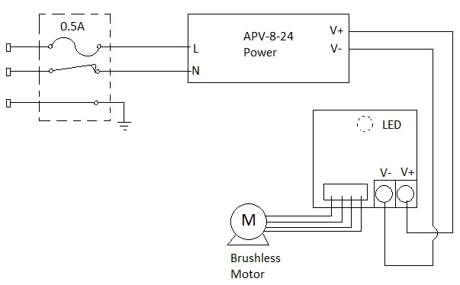
線 路 圖

使 用 說 明 書
- 將機器之電源線一端插入機器上的電源插座槽、一端插入電源插座。
- 將要混合之檢體裝入容器中，把容器口封好。將裝好檢體之容器放在滾筒與滾筒之間。
- 把機器之開關放在 “ ON “ 的位置，電源指示燈會亮起，此時機器即開始運轉。
- 機器運轉當中隨時可取出或放入檢體，不會有危險。

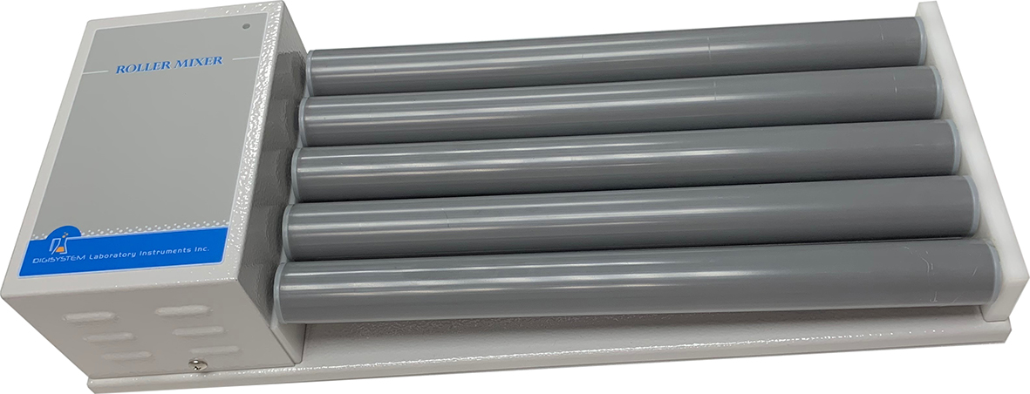
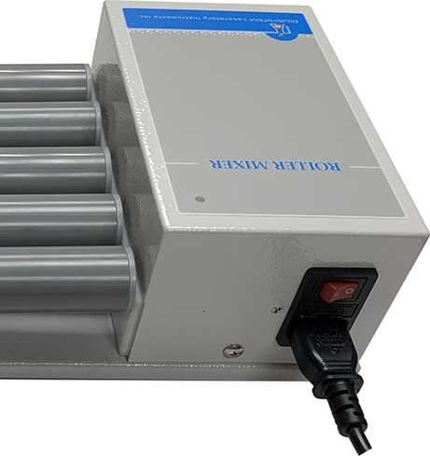
電源指示燈
滾輪
ON/OFF 開關
電線插座槽

